Организация работы с родителями в учреждениях дополнительного образования

Система взаимодействия семьи и школы в России основывается на нормативно-правовых документах, закреплена в Законах Российской Федерации «Об основных гарантиях прав ребенка» и «Об образовании». Организация работы с родителями являлось объектом исследования многих отечественных педагогов (Бабанский Ю. К., Вентцель К. Н., Каптерев П. Ф., Кротова Т. В., Лесгафт П. Ф, Поташник М. М. и др.).
Основываясь на научных трудах, современные образовательные организации реализуют ценный опыт ученых, предлагают формы работы с семьей с учетом современных условий. Чётко организованная работа с родителями (законными представителями обучающихся) носит созидательный характер, позволяя формировать единую образовательную среду в образовательной организации [Кротова 2003: 603]. Юридически родители (законные представители обучающихся) являются главными заказчиками образовательных услуг, что обуславливает внимание педагогов к поиску и использованию наиболее эффективных форм взаимодействия с семьями обучающихся. Используя свой профессиональный опыт, реализуя в работе с родителями, учащимися психолого-педагогические формы, приемы, методы педагог выстраивает партнёрские взаимоотношения, проводит психолого-педагогическое обучение родителей (ФЗ «Об образовании в Российской Федерации» от 29.12.2012 № 273-ФЗ (статьи 44, 45)) [4].
От научно-обоснованного и психологически-выверенного построения общения педагога дополнительного образования с родителями, а родителя и ребенка с педагогом, идет процесс образования. Это помогает взрослым в понимании индивидуальных особенностей обучающихся, способствует формированию доверительных отношений взрослого и ребенка. В тоже время такое партнерство семьи и школы направлено на решение важной задачи, выделенной в Концепции государственной семейной политики в Российской Федерации на период до 2025 года и заключающейся в профилактике семейного неблагополучия, детской безнадзорности и беспризорности [2].
В ГБНОУ «Академия цифровых технологий» Санкт-Петербурга (далее – Академия) сформирована система психолого-педагогического просвещения родителей, реализуемая в соответствии с Планом воспитательной деятельности. Планом предусмотрены следующие направления работы педагога дополнительного образования:
- организация диагностической работы по знакомству с семьями обучающихся, которые занимаются в объединении;
- психолого-педагогическое просвещение родителей;
- организация совместной деятельности родителей и детей;
- разработка методических материалов по работе с родителями в объединении по результатам мониторинга.
Для родителей педагоги проводят консультации по проблемам воспитания и образования: «Кибербезопасность в сети», «Профилактика детского травматизма дома», «Школьный буллинг – что это?», «Правовая ответственность несовершеннолетних» и др. Актуальные формы и содержание совместной деятельности помогают получить оптимальные результаты в воспитании детей и содействовать в реализации воспитательного и культурно-образовательного потенциала семьи. Благодаря слаженной работе сотрудников отдела внешних связей Академии родители на сайте учреждения получают своевременную информацию о деятельности учреждения в тематических разделах «Об Академии», «Мероприятия», «Новости», «Образовательные программы», в социальных сетях adtspb.ru, t.me/adtspb, vk.com/adtspb.
Для помощи обучающимся анализировать свою творческую деятельность, совершенствовать достигнутые результаты педагоги объединений формируют портфолио обучающихся, которые представляют родителям как показатель творческого развития их ребенка. Родители знакомятся с содержанием, методами, приемами воспитания и обучения, условиями детской деятельности на Дне открытых дверей, где могут посетить и увидеть кабинеты, их материально-техническое оснащение, работу, которой занимаются их дети, при этом организуются выставки творческих работ обучающихся. Для родительской общественности на сайте учреждения сотрудники отдела организации воспитательной и массовой работы размещают информацию о результатах проведения в Академии культурных, учебно-познавательных мероприятий, о подготовке, проведении и итогах чемпионатов, соревнований, конкурсов, проведении экскурсий, открытых занятий, мастер-классов и др. Все родители обучающихся имеют возможность подписаться на Дайджест образовательного учреждения. На сайте Академии родители оставляют отзывы о работе учреждения, что свидетельствует о налаженной обратной связи с родителями.
По вопросам организации деятельности и воспитания учащихся проводятся родительские собрания, где в ходе совместной работы родителей и педагогического коллектива принимаются важные решения.
В Академии сложилась добрая традиция приглашать на праздники, открытые мероприятия родителей (Пресс-конференция Деда Мороза, отчетные концерты, выставки, спектакли), что позволяет педагогам лучше узнать родителей, и тем самым способствует корректировке образовательно-воспитательного процесса.
Неоценима помощь родителей в подготовке к проведению конкурсов, выполнению проектных, творческих работ, чемпионатов, соревнований. Это позволяет родителям ознакомиться с работой, которую выполняют их дети, обучающиеся получают поддержку от родителей, тем самым укрепляются в своем выборе посещения объединения. Педагоги приглашают родителей и обучающихся к участию в социальных акциях: «Покорми птиц!», «Внимание – дети!», «Герой в моей семье» и др.
Формы работы педагогов дополнительного образования с родителями обучающихся включают:
- индивидуальные консультации (назначаются на определенное время по приглашению педагога);
- беседы по инициативе педагога или родителя (решение важных вопросов, по возникшим проблемам).
Для определения запросов родителей, уровня удовлетворенности работой педагогов дополнительного образования, включенности ребенка в работу объединения, общей оценке образовательного учреждения ежегодно проводится анкетирование. Данные, полученные в ходе мониторинга, за 2020-2021 и 2021-2022, 2022-2023 учебные годы представлены в Диаграмме 1.

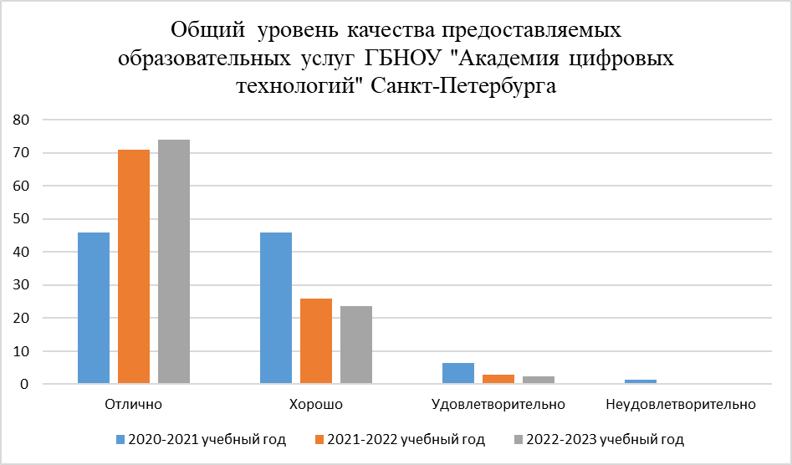
Диаграмма 1.

Уровень взаимодействия родителей и образовательного учреждения оценивается по позициям:
- субъективная оценка деятельности педагога;
- качество предоставляемых образовательных услуг;
- комфортная среда для учащихся.
Согласно результатам анкетирования, родители удовлетворены качеством работы педагогов и образовательного учреждения. Формирующаяся система взаимодействия «учреждение-обучающийся-родитель» демонстрирует положительную динамику.

Результаты работы педагогов дополнительного образования с родителями:
- партнерские отношения с семьей каждого обучающегося;
- сотрудничество педагога и родителя для полноценного развития и воспитания обучающихся;
- доброжелательная атмосфера общения, мотивация интересов, эмоциональной поддержки обучающихся и их родителей;
- психолого-педагогическая просвещенность родителей.
Полученные результаты демонстрируют эффективность взаимодействия ГБНОУ «Академия цифровых технологий» и семьи в воспитании детей.

Список литературы
- Конвенция о правах ребенка (одобрена Генеральной Ассамблеей ООН 20 ноября 1989 г.). Ратифицирована Постановлением ВС СССР 13 июня 1990 г. № 1559-1 // СПС Консультант Плюс.
- Концепция государственной семейной политики в РФ на период до 2025 года (Распоряжение Правительства РФ от 25.08.2014г. №1618-р г. Москва)
- Федеральный закон от 24 июля 1998 г. N 124-ФЗ "Об основных гарантиях прав ребенка в Российской Федерации" (с изменениями и дополнениями)
- Федеральный закон «Об образовании в Российской Федерации» от 29.12.2012 г.
- Кротова Т. В. Основные направления взаимодействия ДОУ и семьи на современном этапе / Научные труды МПГУ. Серия Психолого-педагогические науки. Сб. статей. - М.: Прометей, 2003. - С. 603 - 607.
Интернет-источники:
1.https://nsportal.ru/shkola/rabota-s-roditelyami/library/2016/09/26/formy-raboty-s-roditelyami-v-uchrezhdenii;
2.http://konkurs-dlya-pedagogov.info/razbudim-roditelej/
3.http://semyarossii.ru
4.http://festival.1september.ru/articles/649123/
5. https://infourok.ru/
6. https://multiurok.ru/

